Drôle d'oiseau

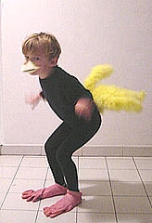
Il faut :
- 1 sous-pull à manches longues (noir ou rose)
- 1 collant opaque (de la couleur du sous-pull)
- 2 tiges en fil de fer (de 40 cm de long environ)
- 2 marabouts (écharpes faites en fin duvet)
- 1 gros ruban élastique de la couleur du sous-pull
(sa longueur doit être égal au tour de taille de l'enfant sans serrer)
- du papier cartonné
- 1 paire de ciseaux
- 25 cm environ de fil élastique
- 1 aiguille et du fil
- 1 paire de gants en caoutchouc rose

Avant tout il faut préparer la queue de l'oiseau :
- Coudre le gros élastique de façon à obtenir une ceinture,
- Entourer chaque tige en fil de fer avec un marabout,
- Plier les tiges en deux (en V) et les attacher ensemble,
- Les coudre fermement la base des plumes au dos de la ceinture élastique.
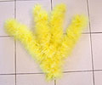 | 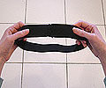 | 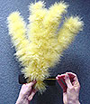
Pour faire le bec :
- Couper un carré de 9 x 9 cm dans le papier cartonné
- Le couper dans sa diagonale de façon à obtenir deux triangles identiques.
- Plier chaque triangle en deux et bien marquer le pli.
- Placer les triangles l'un sur l'autre, les pliures vers l'extérieur et plier les deux pointes les plus éloignées (voir la photo ci-contre).
- Placer le fin élastique au même endroit puis agrafer l'ensemble afin de pouvoir par la suite maintenir le bec sur le visage de l'enfant.
 | 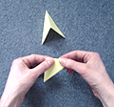 | 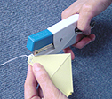 | 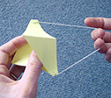
On peut maintenant s'habiller :
- Mettre le sous-pull, le collant et les chaussures
- Mettre la ceinture avec la queue par dessus le collant
- Enfiler un gant en caoutchouc sur chaque chaussure
- Placer le bec sur le visage
En voilà un drôle d'oiseau !

